100 enseignants de Bagneux regroupés autour de la conférence sur les enfants instables et opposants, animée par M. Voyazopoulos

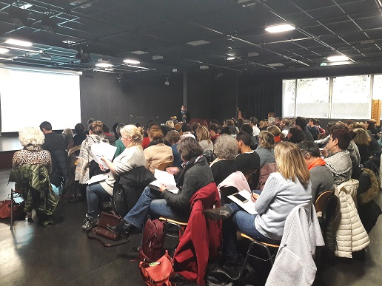
Dans toutes les écoles de la ville sans exception, des situations d’élèves au comportement explosif interpellent les équipes pédagogiques. Pour chacune d’entre elles, le directeur de l’école, l’ensemble des enseignants, les membres du RASED, les parents bien entendu mais également les partenaires de soins travaillent conjointement pour trouver les réponses les plus adaptées afin de permettre à ces élèves une scolarisation apaisée qui offre les conditions de réussite pour chacun.
Le mercredi 8 novembre, près de cent enseignants des écoles maternelles et élémentaires de Bagneux ont choisi de venir écouter durant trois heures la conférence de Monsieur Voyazopoulos, psychologue à l’ Institut national supérieur de Recherche et de Formation sur les handicaps et la scolarisation de Suresnes, enseignant à l’Ecole de Psychologues Praticiens de Paris, directeur de l’Association francophone de psychologie et psychopathologie de l’enfant et de l’adolescent, portant sur « Les enfants instables et opposants : comprendre les troubles du comportement ».

A la demande générale, cette conférence organisée avec l’aide du Centre académique d’appui aux écoles et aux établissements (C2A2E) a permis aux enseignants de mieux comprendre les origines multiples de ces comportements afin d’y apporter les réponses les plus adaptées. Ainsi, si pour certains élèves les troubles relèvent bien de caractéristiques individuelles, pour d’autres, les facteurs déclencheurs sont externes. Monsieur Voyazopoulos a permis de mettre en lumière les avancées de la recherche aussi bien en France qu’à l’étranger, illustrant ainsi une approche différente mais évolutive entre le monde anglo-saxon et les analyses françaises.

La nécessité de faire une évaluation globale de la situation de chaque enfant permet de mieux comprendre les raisons de ses troubles externalisées qui touchent d’après les statistiques nationales 5% des élèves de maternelles et élémentaires de France et très majoritairement des garçons.
Durant cette conférence et les échanges qui ont suivi, les différentes pistes de réponse ont été présentées pour accompagner les enseignants dans leur compréhension des situations de leurs élèves.

Témoignage de deux directeurs d'école :

"L'équipe enseignante exprime surtout du soulagement après cette intervention. C'est la première fois qu'il a été si clairement expliquer qu'un enseignants ne peut pas "sauver" tous les élèves au sens de leur faire acquérir les compétences décrites dans les programmes de l'Education Nationale. Qu'en cas d'échec avec un élève en particulier, il ne faut pas rester seul avec la difficulté, il faut pouvoir compter sur l'ensemble de l'équipe éducative pour trouver des solutions ou une aide. Qu'une relation élève/enseignant peut ne pas se faire parce que chaque élève à sa personnalité et que l'enseignant ne peut pas correspondre à tous les profils.
Ce discours déculpabilisant offre un nouveau regard apaisé et une vision plus globale de l'élève. L'inclusion plus active du rôle et de l'accueil des parents offre aussi de nouvelle perspective."

"Pour ma part, j'ai trouvé que cette conférence permettait de bien recentrer les différentes approches théoriques et aides apportées aux élèves ayant des troubles du comportement.
La réponse n'est jamais unilatérale et une recherche approfondie des causes permet souvent de mieux aider l'enfant face à ses difficultés.
Une évaluation précise prenant en compte de nombreux facteurs sont indispensables.
L'école est souvent confrontée à des élèves ayant des troubles du comportement.
Les aides pédagogiques à mettre en place nécessitent un travail étroit avec les partenaires extérieurs et une relation de confiance avec la famille est indispensable."

Article rédigé par Y. Tohmé, Inspectrice de l'Éducation Nationale.

